附件1：

1.江川区安化彝族乡禁止开垦陡坡地划定范围示意图
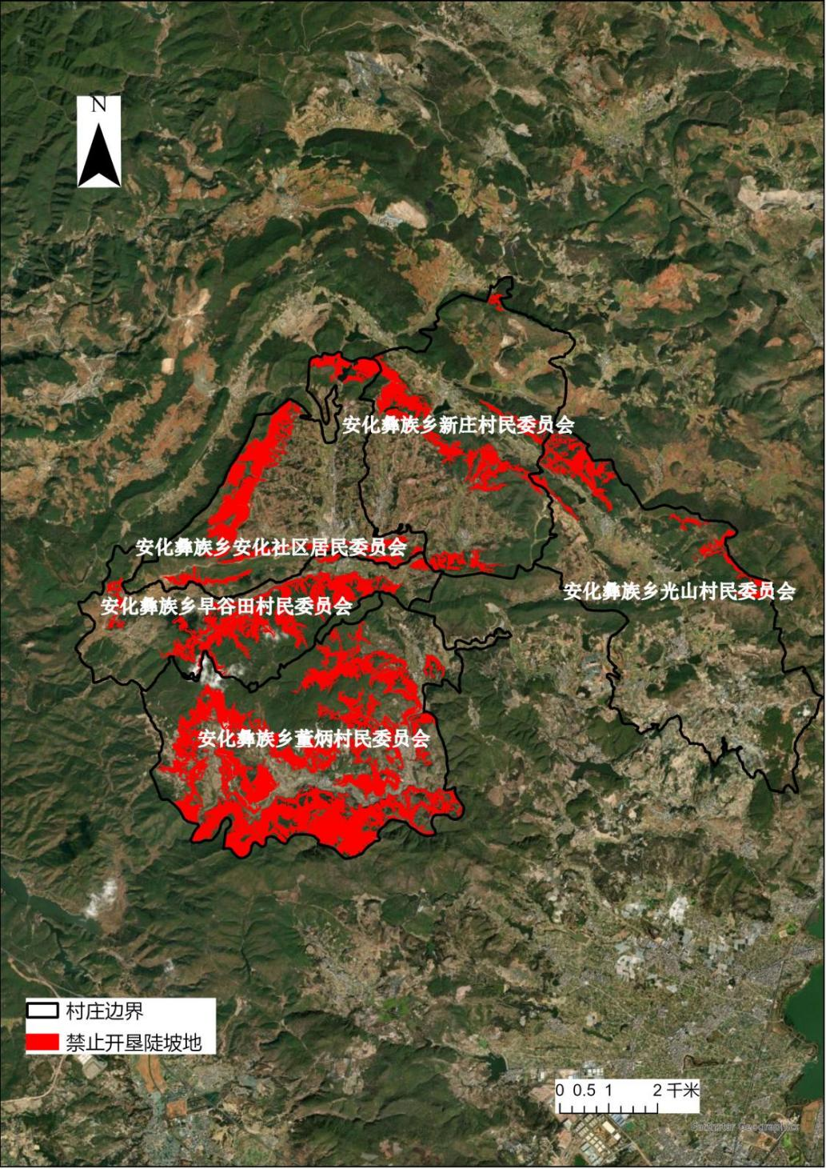

2.江川区江城镇禁止开垦陡坡地划定范围示意图
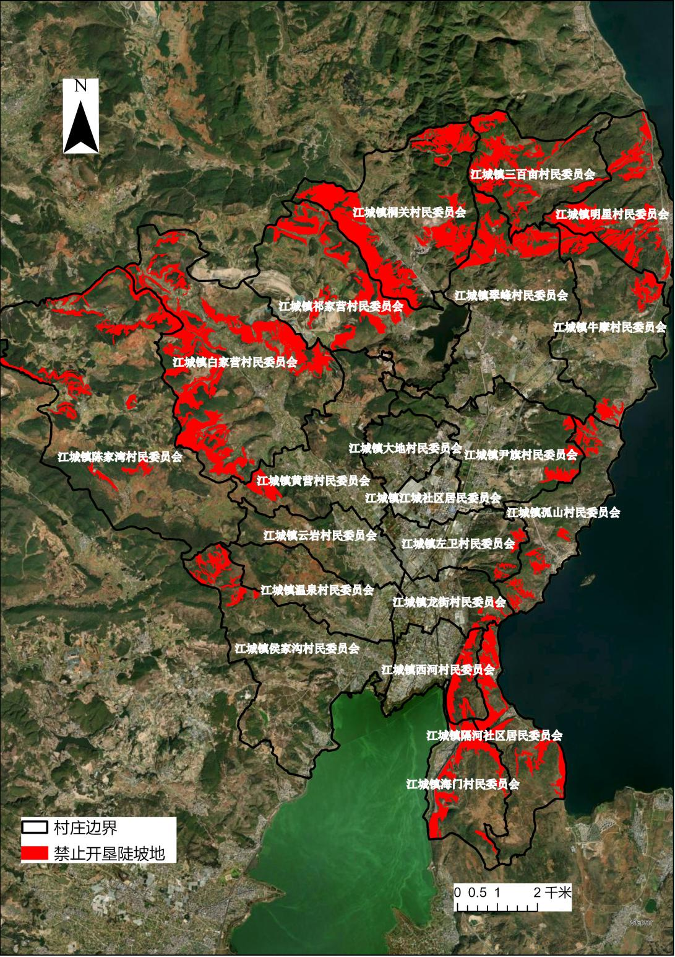

3.江川区九溪镇禁止开垦陡坡地划定范围示意图
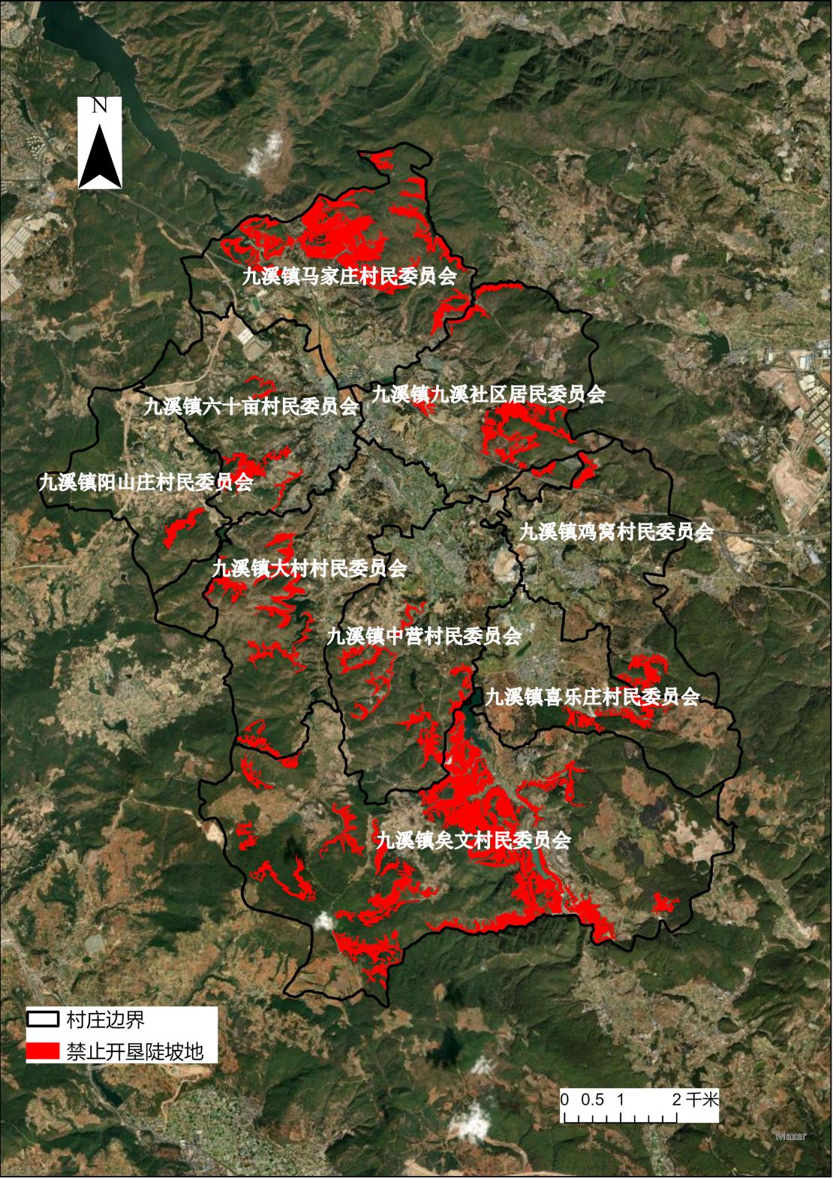

4.江川区路居镇禁止开垦陡坡地划定范围示意图
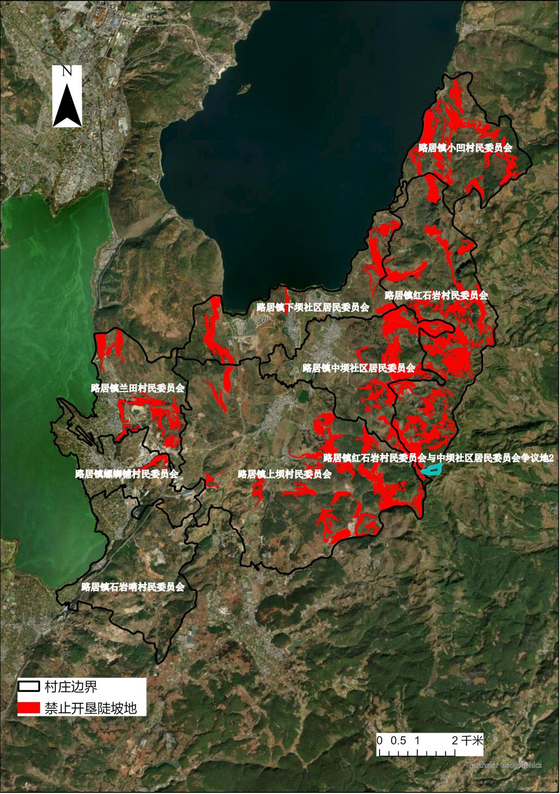

5.江川区宁海街道禁止开垦陡坡地划定范围示意图
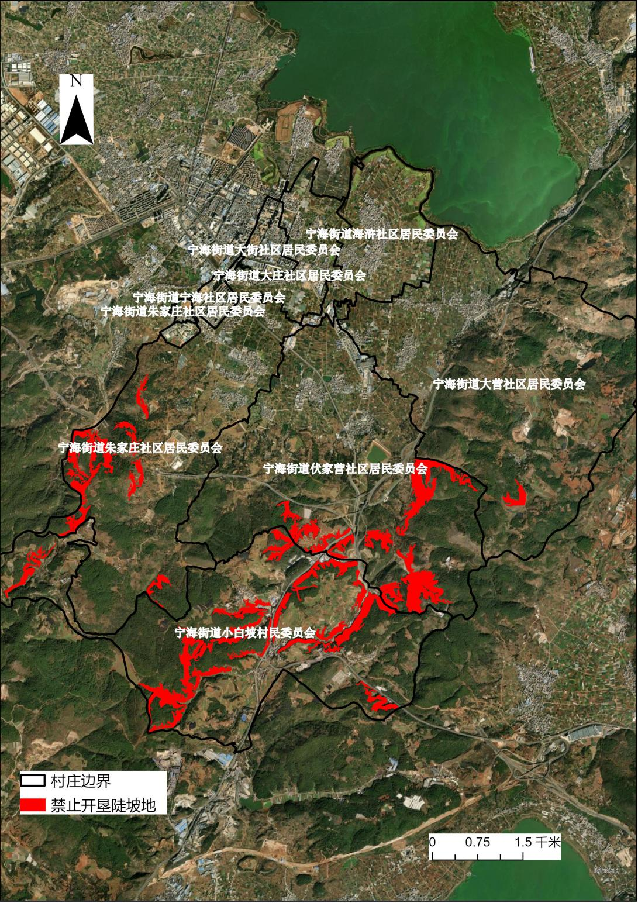

6.江川区前卫镇禁止开垦陡坡地划定范围示意图
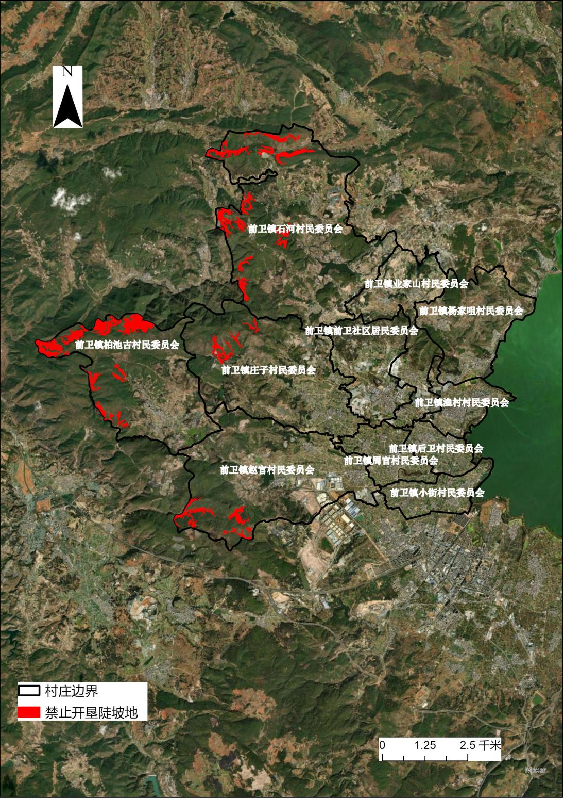

7.江川区星云街道禁止开垦陡坡地划定范围示意图
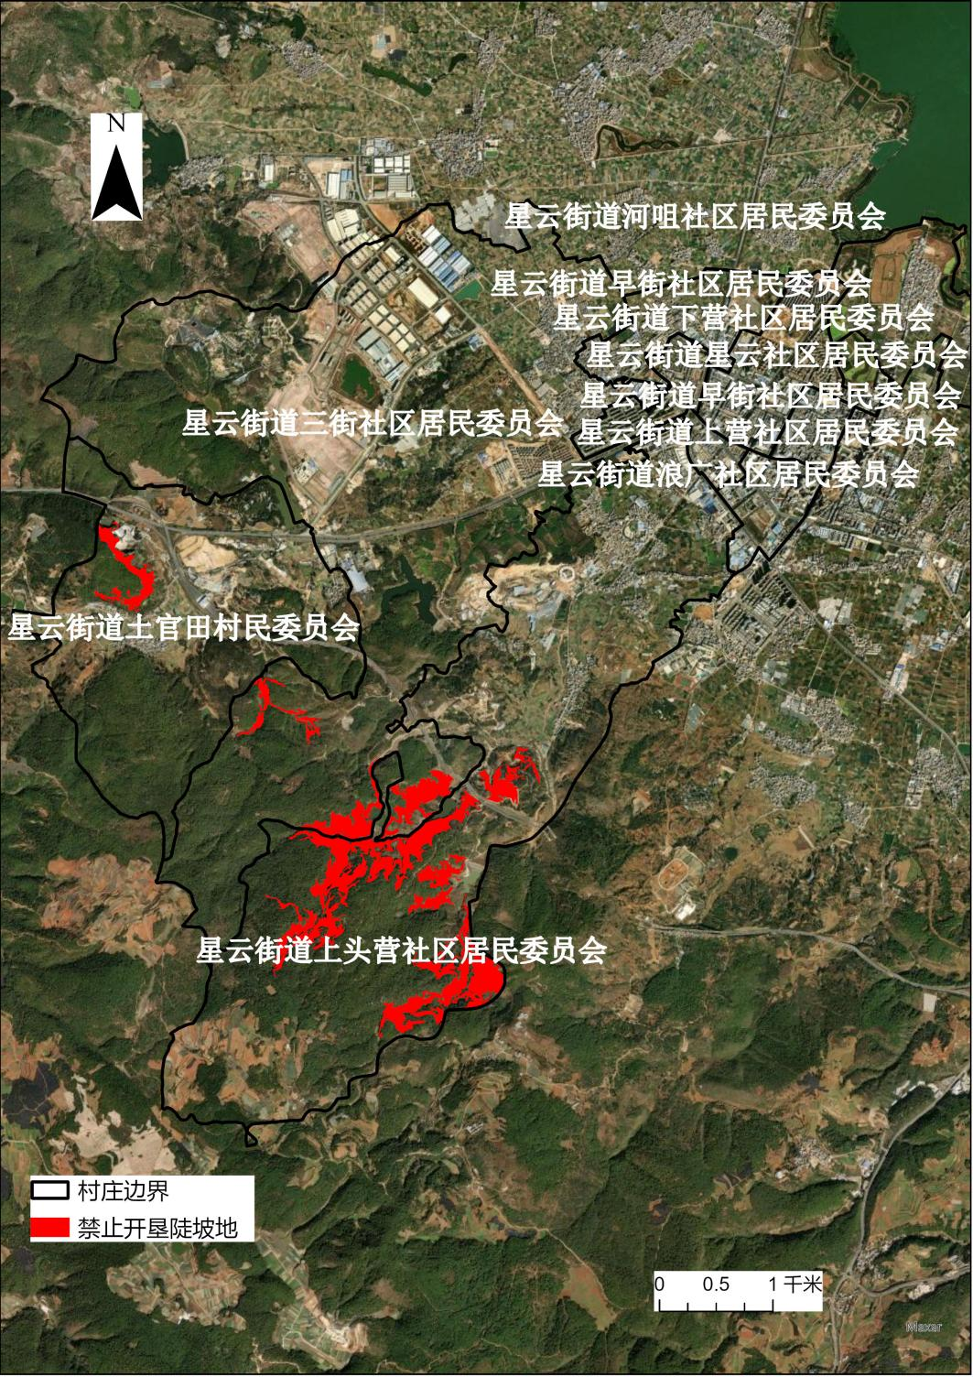
8.江川区雄关乡禁止开垦陡坡地划定范围示意图
